Муниципальное образовательное учреждение дополнительного
образования детей станция юных техников города Ейска
муниципального образования Ейский район

ОТКРЫТОЕ ЗАНЯТИЕ

КРУЖКА « АВИАМОДЕЛИРОВАНИЕ».

Педагог дополнительного образования
Бортников Станислав Валентинович

Занятие для детей первого года обучения.

Тема : Бумажные планеры.

2012г.

Тема: «Бумажные планеры»

Цели. Знакомство детей с направлениями кружка авиамоделирования.
Задачи:
- Образовательная – расширить кругозор учащихся, познакомить с азами технического моделирования, обучить новым способам работы с различными материалами, научить изготавливать простейшую модель планера;
- Развивающая – развивать навыки работы с бумагой и ножницами, фантазию и творческие способности, самостоятельность, инициативу;
- Воспитательная –воспитывать познавательные потребности, интерес и активность, формировать художественный и эстетический вкус.
Наглядно-демонстрационный материал:
образцы простейших планеров, наглядный плакат.
Оборудование и материалы:
Модельный нож, ножницы, наждачная бумага, клей ПВА, рейки, картон, пластилин.
Ход урока:
1.Организационный момент .
Приветствие детей.
2. Основная часть.
Рассказ о кружке с демонстрацией работ.
Сегодня нас с вами ждет путешествие в страну авиамоделирования.
Знают мамы, знают дети,
Знают взрослый и малыш,
На безногом табурете
Ни за что не усидишь.
Без колес не сдвинешь воза,
Хоть впряги в него коня,
Не спасешься от мороза,
Если в печке нет огня.
От иголки мало толка,
Если без ушка она,
Так и руки без труда
Не годятся никуда.
Вот и на занятиях кружка , который я веду мы будем изготавливать авиамодели из различного материалаЯ хочу представить вашему вниманию некоторые наши работы. Это модели парашюта, «воздушного змея», метательного планера, радиоуправляемого пилотажного самолёта, модели «воздушного боя».
Беседа. Сообщение темы занятия. (Изложение материала иллюстрируется слайдами презентации)
-Сегодня на занятии мы с вами будем конструкторами.
-Что делают конструкторы?
- Создают всевозможные технические новинки.
- Скажите, пожалуйста, а где черпают конструкторы вдохновение?

Смотрим слайд 1

Что такое планер ?
Планёр – (фр. planeur от planer – парить) – безмоторный летательный аппарат, не имеющий собственной механической тяги. В воздухе планёр держится благодаря уравновешиванию действующей вниз силы тяжести и подъемной силы, создаваемой восходящими потоками воздуха. Планёр может летать в двух режимах : планирование (скольжение) и парение.
Планирование - полет со снижением, который напоминает скатывание санок вниз по склону. Парение - использование подъемной силы, создаваемой воздушными потоками и поддерживающей летательный аппарат в воздухе.

Смотрим слайд2

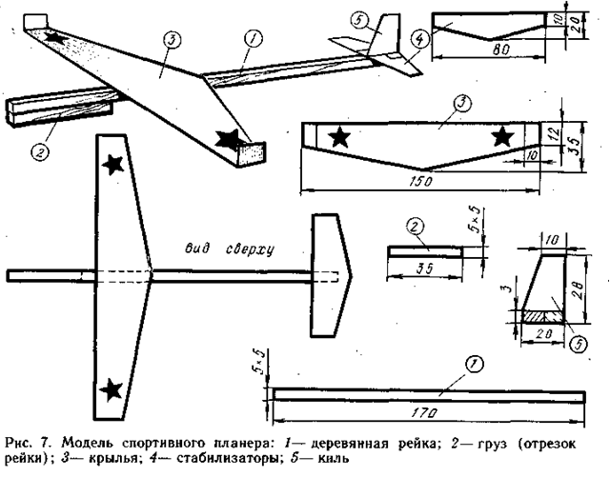

Перед Вами чертеж планера выполненный по традиционной аэродинамической схеме.
Для изготовления моделей приготовьте: лист плотной чертежной бумаги, сосновые рейки размером 200Х 3X2,5 мм, линейку, ножницы, цветные фломастеры и клей. Для склеивания деталей можно применять канцелярский клей, клей ПВА .
Технология сборки моделей одинакова, поэтому подробнее остановимся на примере изготовления модели, выполненной по традиционной аэродинамической схеме. Как видите, состоит она из пяти деталей: 1 — фюзеляж; 2—балансировочный груз; 3 — крыло: 4 — стабилизатор киль; 5 — стабилизатор.
-У каждого из вас на столе есть лист плотной бумаги. По окончанию работы вы можете забрать его себе на память.
- А какой инструмент мы будем использовать в работе?(ножницы, палочки для клея)
-Как вы думаете, с чего мы начнем работу? (начинаем с вычерчивания шаблонов)
-А что делаем дальше?(вырезаем детали по образцу)
3. Практическая работа.
а) Техника безопасности при работе с ножницами.
- Ребята, давайте вспомним технику безопасности при работе с ножницами.

Смотрим слайд3

- РАБОТАЙ ХОРОШО ОТРЕГУЛИРОВАННЫМИ И ЗАТОЧЕННЫМИ НОЖНИЦАМИ.
- НОЖНИЦЫ ДОЛЖНЫ ИМЕТЬ ТУПЫЕ КОНЦЫ.
- НОЖНИЦЫ КЛАДИ КОЛЬЦАМИ ВПЕРЁД.
- СЛЕДИ ЗА ДВИЖЕНИЯМИ ЛЕЗВИЙ ВО ВРЕМЯ РЕЗАНИЯ.
- НЕ ОСТАВЛЯЙ НОЖНИЦЫ РАСКРЫТЫМИ.
- ПЕРЕДАВАЙ НОЖНИЦЫ КОЛЬЦАМИ ВПЕРЁД
- НЕ ИГРАЙ НОЖНИЦАМИ. НЕ ПОДНОСИ К ЛИЦУ.
- ИСПОЛЬЗУЙ НОЖНИЦЫ ПО НАЗНАЧЕНИЮ.

б) Физминутка.
- Прежде чем продолжить наше занятие , я предлагаю немножко размяться и сделать физминутку.

в) –Молодцы, а теперь приступим к практической части нашего занятия. На экране вы видите этапы изготовления нашего планера.
Аккуратно перенесите контуры деталей и вырежьте их ножницами. Фломастерами раскрасьте детали, как показано на рисунках. На рейке-фюзеляже наметьте места расположения киля, стабилизатора и крыла. Тонкие линии на деталях указывают место склейки они помогут собрать модель без перекосов. В носовой части фюзеляжа приклейте балансировочный груз.
Когда клей просохнет, приступите к испытаниям. Регулировочные запуски лучше производить в помещении, это исключит влияние ветра. Запуски производите с поднятой руки легким толчком под небольшим углом вниз.
Если модель будет пикировать, задние кромки киля и крыла слегка загните вверх. Если и это не поможет, придется удалить часть балансировочного груза. Если же модель резко взмывает вверх, а затем падает на нос (кабрирует), кромки отогните вниз или дополнительно утяжелите груз. Развороты модели вправо или влево устраняйте отклонением задних кромок киля в противоположную повороту сторону. Правильно отрегулированная модель при пуске с высоты 180 см должна пролететь не менее 20 м.

г) Анализ работы.
-Посмотрите какие замечательные модели у вас получились. С бумажными моделями можно проводить интересные соревнования, запуская их на дальность, на точность приземления, на технику выполнения фигур высшего пилотажа. Не нужно только при запусках направлять модели в сторону зрителей.
А мы с вами на сегодня прощаемся. До свидания!

